CSS: Referenz – Grundlagen
(*) – Fortgeschrittene / Winf

Einbinden von CSS-Definitionen
<style type="text/css">  (DEFINITIONEN)  </style> | Stildefinition im head-Bereich einer HTML-Seite
<link rel="stylesheet" type="text/css" href="stylesheet.css"> | externes Stylesheet einbinden
<body style="background-color: blue;">  <p style="font-size: 20px; color: grey;"> | Stilangaben innerhalb von html-Befehlen

Kommentare
/* Ich bin ein Kommentar */ | Kommentar, wird nicht berücksichtigt

Größenangaben
Es gibt zahlreiche Größenangaben, wir verwenden die folgenden:
px | Pixel = Bildpunkte (Desktop-Bildschirm hat z. B. 1280 Pixel Auflösung). Problematisch für Responsivität (auf einem Bildschirm mit 3840 Pixel Auflösung ist 10px sehr klein, auf einem Handy-Bildschirm hochkant mit 320 Pixel Auflösung sind 10px recht groß).
% | Prozent des Elternelements. Häufig zur Größenangabe von Blockelementen verwendet ("Diese Box soll halb so breit sein wie die sie umgebende.")
em  (*) | "M" (gesprochen: "em") 1em entspricht der Größe des Buchstabens "M" des Elternelements. Das wird bspw. durch den Browser/Betriebssystem definiert. Unabhängig von der Bildschirmgröße ist 1em immer so groß wie ein durchschnittliches "M" – also immer lesbar.

Anwendung von Klassen und ids in HTML
<p class="bla">test</p> | Dem p-Element wird die Klasse .test zugewiesen.
<div id="autor">…</div> | Dem div-Element wird die id #autor zugewiesen.
<h1 class="rot sonderklasse">…</h1>  (*) | Der h1 werden die beiden Klassen .rot und .sonderklasse zugewiesen

Stildefinitionen:
HTML-Tags, Klassen, IDs; Kaskadierung
h1 {  color: red;  font-size: 2em;  } | Ein HTML-Tag (Beispiel: h1) bekommt bestimmte Stilzuweisungen.  HTML-Tags sind bspw. h1, body, p, ul, li …
h1, h2, h3 {  font-family: Arial, sans-serif;  } | Durch Komma getrennt können wir mehrere Tags (Beispiel: h1, h2, h3), Klassen oder IDs gleichzeitig mit Stildefinitionen versehen.
h1, h2, h3 {  font-family: Arial, sans-serif;  color: red;  }  h1 {  font-size: 18px;  }  h2 {  font-size: 16px;  }  h3 {  font-size: 13px;  color: black;  } | Kaskadierung:  "spätere" Definitionen überschreiben "frühere". Im Beispiel: h1, h2, h3 erhalten die Farbe Rot, später wird das für die h3 mit der Farbe Schwarz überschrieben. (Trotzdem behält h3 die oben definierte Schriftart.)
.bewertungstext {  border: 1px solid red;  padding: 2px 2px 2px 5px;  } | Klasse (darf mehrmals auf jeder HTML-Seite vorkommen)
#autor {  background-color: grey;  } | id (darf nur EINMAL pro HTML-Seite vorkommen)  Interessant für Javascript-Ansteuerung und für Anchor-Links (Sprungmarken innerhalb der Seite)
p.kommentar {  font-size: 12px;  } (*) | Ziel: alle p-Tags, denen die Klasse kommentar zugewiesen ist  <p class="kommentar">blaha</p>
.kommentar p {  font-size: 10px;  } (*) | Ziel: alle p-Tags innerhalb eines mit Klasse kommentar ausgezeichneten Elements  <div class="kommentar"><p>bla1</p><p>bla2</p></div>
#autor ul {  border: 1px solid blue;  } (*) | Ziel: alle ul-Tags innerhalb eines mit id autor ausgezeichneten Elements (ähnlich wie voriger Punkt)

Formatierung von Links
a {  color: red;  text-decoration: underline;  } | Links sind rot und unterstrichen.
a:hover {  text-decoration: none;  } | Hover-Effekt: ohne Unterstreichung

Farben, Schriften, Ausrichtung
Die meisten Editoren verfügen über automatische Vervollständigung, wenn Sie bei der Bearbeitung einer als .css abgespeicherten Datei Strg + Leertaste drücken. Die folgenden Screenshots aus Notepad++:

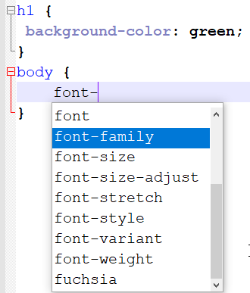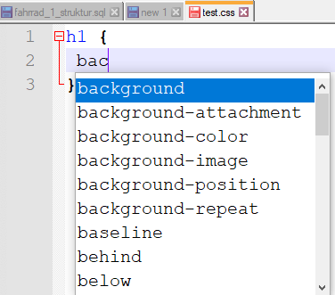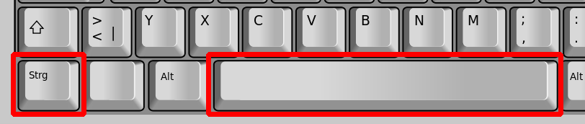

Deshalb hier nur einige Beispiele.
border: 1px solid blue; | Rahmen: 1px Strichstärke, durchgezogen, blau. Alle drei Eigenschaften müssen angegeben werden, sonst klappt es nicht!
background-color: white; | Hintergrundfarbe
color: #000000; | Schriftfarbe: schwarz – Wir verwenden Namen (aqua, green, red, blue, gray, maroon, fuchsia, lime …) oder Hexadezimalwerte im Format #RRGGBB (R = rot, G = grün, B = blau). #0000FF = blau, #FF0000 = rot usw. Schwarz = #000000; weiß = #FFFFFF.
font-family: Georgia, serif; | Schriftart: Georgia. Falls nicht auf dem System verfügbar, wird eine Serifenschrift genommen.  Serifen sind die kleinen Strichlein am Ende der Buchstabenlinien, manche Schriften haben das nicht.
font-weight: bold; | fett
font-size: 30px; | Schriftgröße
text-align: center; | Textausrichtung; möglich sind left, center, right, justify (Blocksatz)
text-decoration: underline; | unterstrichen, nicht unterstrichen (none)… etc.
line-height: 115%; | Zeilenhöhe. Angabe bspw. in Prozent (der Größe des Textes), in Pixel (px) oder in em.
width: 300px; | Breite eines (Block-)Elements.
list-style-type: square;  list-style-type: none; | Definiert Bullet-Zeichen (Aufzählungszeichen) bei unnummerierten Listen (ul) bzw. Nummerierung bei nummerierten Listen (ol). Verfügbar sind für ul-Listen z.B. disc (gefüllter Kreis), circle (leerer Kreis) etc.; für ol-Listen z.B. decimal (1.,2.,3. ...), upper-roman (I., II., III., ...)
list-style-image: url(bild.png); | Bild als Aufzählungszeichen
display: inline  (*) | (angewendet auf li) – Liste wird horizontal ausgerichtet

Box-Modell; margin, padding
Sog. Block-Elemente wie p, h2, div, ul … haben einen Außenabstand (margin) und einen Innenabstand (padding).
margin (deutsch: Rand): äußerer Abstand eines Elements zu anderen Elementen.
Tipp: Zentrieren von Blockelementen mit margin: auto (s.u.)
padding (deutsch: Polsterung): innerer Abstand vom Rand der Box.
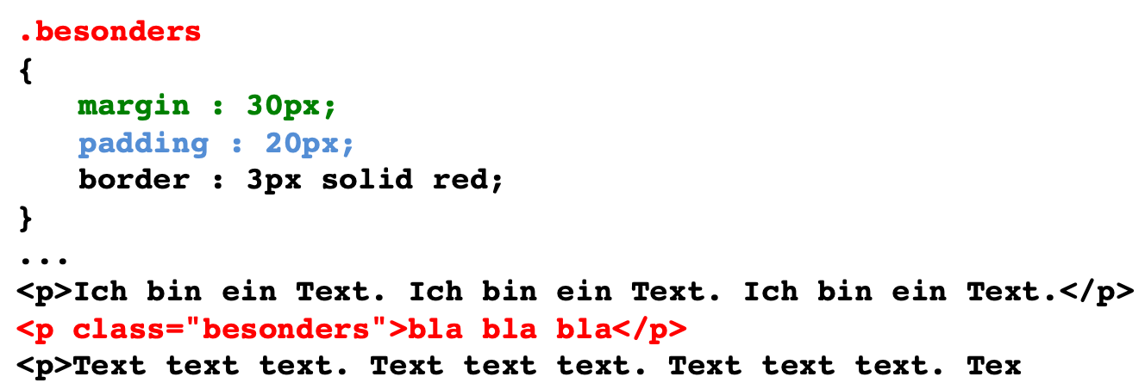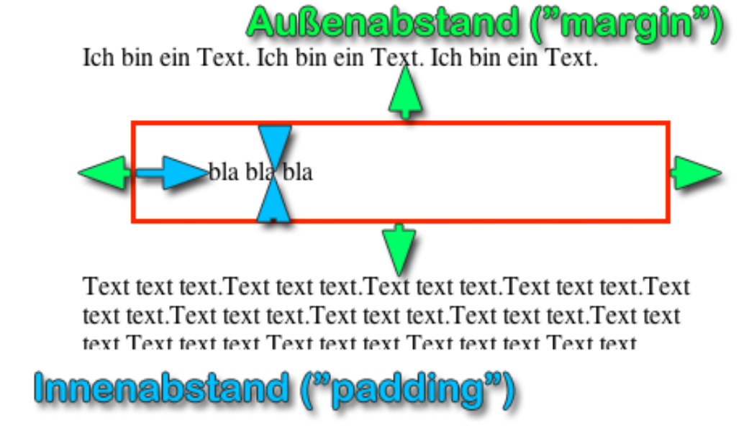

margin: 30px; | Alle Außenabstände sind 30px.
margin-top: 5px; | Außenabstand nach oben ist 5px.
margin: 5px 3px 5px 8px; | Außenabstand: oben 5px, rechts 3px, … etc. (Erinnerungshilfe: Wie bei den Himmelsrichtungen: Norden, Osten …)
margin: 10%; | prozentuale Breite des umschließenden Blocks:  <div style="width: 600px">  <div style="margin: 30%">  <p>links und rechts 200px Außenabstand</p>  </div>  </div>
margin: auto; /* zum Beispiel: */  .zentriertesElement {  width: 50%;  margin: 0 auto;  }  (*) | <body>  <div class="zentriertesElement">  …  </div>  </body>  Der div-Block hat 50% Breite des umgebenden Elements (body); nach oben 0 Außenabstand, links/rechts automatisch (nämlich zentriert)

Grid (*)
Wir stellen uns diese HTML-Struktur vor:
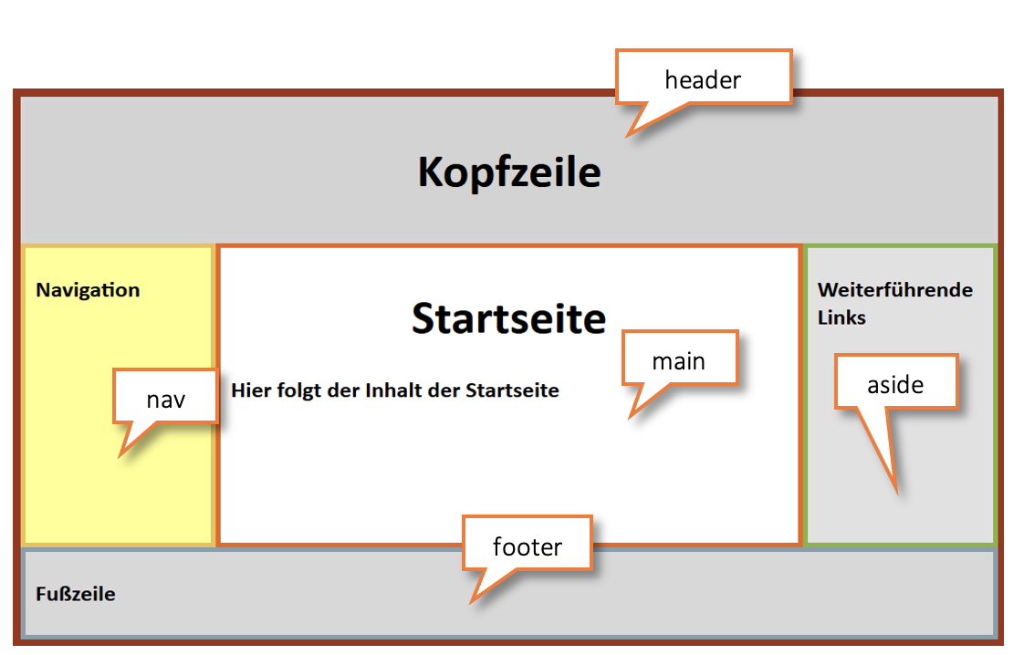
display: grid | Wir wollen ein Grid-Layout verwenden. Falls die ganze Seite ein Grid sein soll, wenden wir diese Stildefinition auf body an.
grid-template-columns: repeat(5, 1fr); | Wir wollen 5 Spalten. Alle Spalten sind gleich grooß, nämlich einen Anteil der Breite des Grids (Anteil = fraction)
header {  grid-area: h;  }  footer {  grid-area: f;  } | Wir vergeben Namen für die einzelnen Blöcke – am besten nur einen eindeutigen Buchstaben (f = footer, n = nav etc.).
grid-template-areas:  "h h h h h"  "n m m m a"  "n m m m a"  "f f f f f"; | Wir teilen das Grid auf. Wenn wir den main-Bereich schmaler und die nav breiter wollen, schreiben wir bspw. "n n m m a".

Responsives Verhalten / media queries (*)
Ziel: Abhängig von der Bildschirmgröße des Geräts soll die gleiche Webseite verschieden dargestellt werden!

Mobile First: Zuerst die Darstellung für die kleinste Bildschirmgröße festlegen! Beispiel:
body{  display: grid;  grid-template-columns: 1fr;  grid-template-areas:  "h"  "n"  "m"  "a"  "f";  }  h1 {  font-size: 30px;  } | 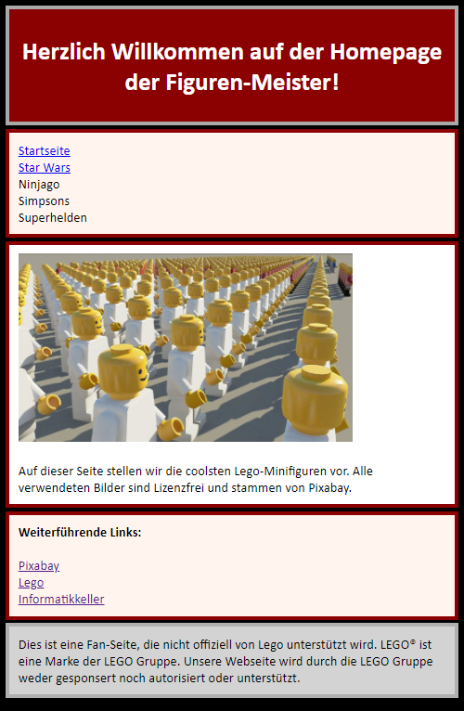

Weitere Bildschirmgrößen: Hier ein Beispiel für Bildschirmgrößen ab 40 em!

@media (min-width: 40em)  {  body{  grid-template-columns: repeat(2, 1fr);  grid-template-areas:  "h h"  "n a"  "m m"  "f f";  }  h1 {  font-size: 40px;  }  } | 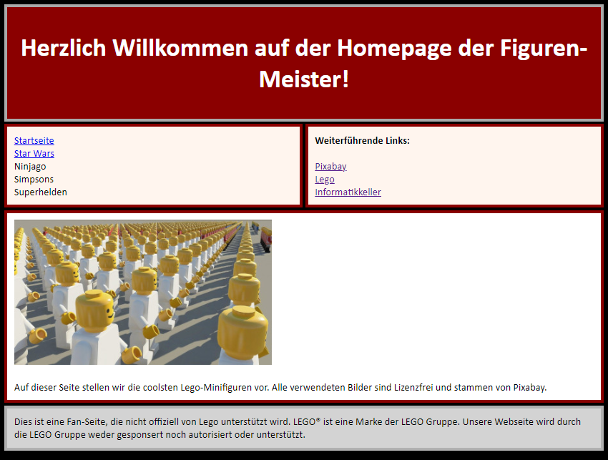

Schrift einbinden von Google Fonts (*)
fonts.google.com – Fonts auswählen, dann den ausgegebenen Code einbinden, z. B.
<link rel="preconnect" href="https://fonts.gstatic.com">
<link href="https://fonts.googleapis.com/css2?family=Lobster&display=swap" rel="stylesheet">

in den head der Seite. Anwendung im CSS wie auf fonts.google.com angegeben, z. B.
font-family: 'Lobster', cursive;
Achtung! Bei Verwendung von Google Fonts muss ein entsprechender Hinweis in die Datenschutzerklärung!

